Załącznik nr 2 do SWZ dla cz. 7 – Formularz cenowy/Szczegółowy opis przedmiotu zamówienia

FORMULARZ CENOWY DLA CZĘŚCI 7 (siódmej)
PRZEDMIOTU ZAMÓWIENIA, będący jednocześnie SZCZEGÓŁOWYM OPISEM PRZEDMIOTU ZAMÓWIENIA
DOM STUDENCKI „MAĆKO”
adres dostawy:
ul. Piątkowska 94/3c, 60-649 Poznań
Lp. | SZCZEGÓŁOWY OPIS PRZEDMIOTU ZAMÓWIENIA  Termin realizacji przedmiotu zamówienia: do 6 tygodni od daty zawarcia umowy  Uwaga!  Zamawiający wymaga, aby przed przystąpieniem do realizacji przedmiotu zamówienia Wykonawca (z którym zostanie zawarta umowa), dokonał dokładnych pomiarów w siedzibie Zamawiającego oraz, jeżeli zaistnieje taka potrzeba, sporządził wizualizację. | Ilość | Cena jednostkowa netto w PLN | Wartość netto w PLN | Stawka podatku VAT  (%) | Cena jednostkowa netto w PLN
1 | biurko 200cm z panelem dolnym  Biurko prostokątne o wymiarach: szerokość 2000 mm, głębokość 800 mm, wysokość 740mm.  Blat: wykonany z płyty obustronnie laminowanej, grubości 25mm, oklejonej obrzeżem ABS grubości 2 mm, w kolorze blatu.  Stelaż: biurka metalowy, malowany proszkowo. Rama wykonana z profilu zamkniętego o przekroju 40x20 mm, mocowana fabrycznie do blatu na całym jego obrysie, w odległości 30 mm od krańca blatu. Rama nie spawana.  Podstawa: 4 nogi metalowe malowane proszkowo, wykonane z profili zamkniętych o przekroju okrągłym fi 50 mm. Nogi montowane do ramy za pomocą trójkątnych łączników metalowych, odlewanych, umożliwiających łatwy demontaż/montaż biurka.  Kolorystyka: płyta meblowa - do wyboru z min. 12 kolorów z wzornika producenta. Podstawa malowana proszkowo, do wyboru min. 2 kolory z wzornika producenta (w tym Alu i biały). Kolorystyka do wyboru przez Zamawiającego, przed podpisaniem umowy.  Panel dolny, frontowy do biurka, wykonane z płyty wiórowej laminowanej, oklejony obrzeżem ABS dobranym pod kolor płyty grubości 1 mm. Panel montowany od spodniej strony biurka, na kątownikach metalowych, malowanych proszkowo na kolor aluminium. Grubość płyty 18 mm  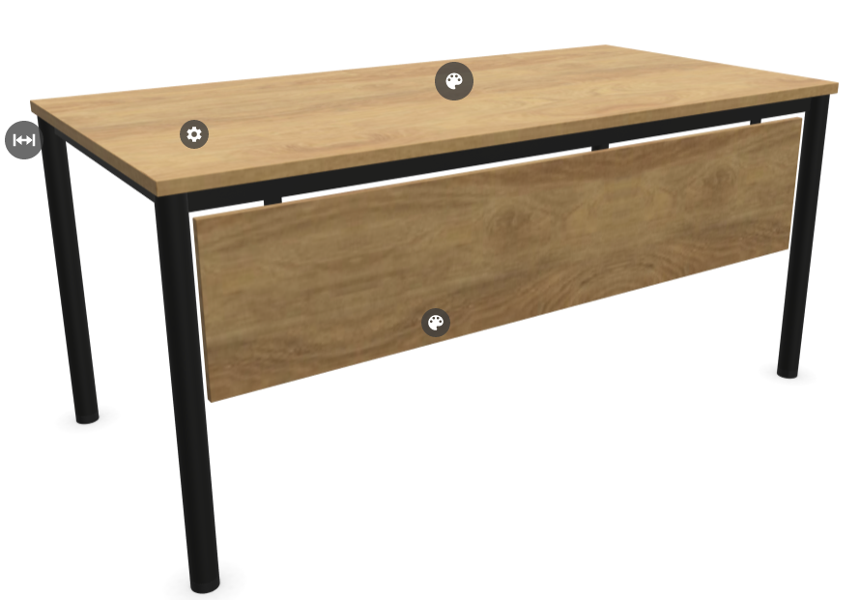 | 1 szt. |  |  | ….%
2 | biurko 160cm z panelem dolnym i bocznym  Biurko prostokątne o wymiarach: szerokość 1600 mm, głębokość 800 mm, wysokość 740mm.  Blat: wykonany z płyty obustronnie laminowanej, grubości 25mm, oklejonej obrzeżem ABS grubości 2 mm, w kolorze blatu.  Stelaż: biurka metalowy, malowany proszkowo. Rama wykonana z profilu zamkniętego o przekroju 40x20 mm, mocowana fabrycznie do blatu na całym jego obrysie, w odległości 30 mm od krańca blatu. Rama nie spawana.  Podstawa: 4 nogi metalowe malowane proszkowo, wykonane z profili zamkniętych o przekroju okrągłym fi 50 mm. Nogi montowane do ramy za pomocą trójkątnych łączników metalowych, odlewanych, umożliwiających łatwy demontaż/montaż biurka.  Kolorystyka: płyta meblowa - do wyboru min. 12 kolorów z wzornika producenta. Podstawa malowana proszkowo, do wyboru min. 2 kolory z wzornika producenta (w tym Alu i biały). Kolorystyka do wyboru przez Zamawiającego, przed podpisaniem umowy.  Panel dolne, frontowy i boczny dostosowane do wymiarów biurka, wykonane z płyty wiórowej laminowanej o klasie higieniczności E1, oklejony obrzeżem ABS dobranym pod kolor płyty grubości 1 mm. Panel montowany od spodniej strony biurka, na kątownikach metalowych, malowanych proszkowo na kolor aluminium. Grubość płyty 18 mm  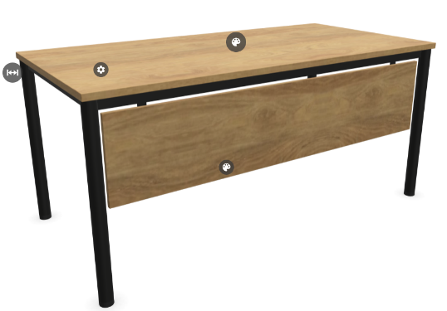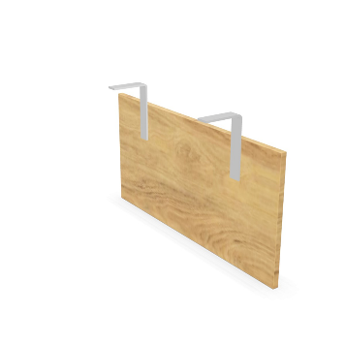 | 1 szt. |  |  | ….%
3 | Kontener stacjonarny o wymiarach szerokość 43cm, wysokość 74cm, głębokość 60cm, wykonany z płyty wiórowej obustronnie laminowanej, obrzeże ABS dobrane pod kolor płyty. (Top oklejony obrzeżem 2 mm, pozostałe elementy widoczne oklejone obrzeżem 1 mm). Korpus, plecy, oraz wieniec dolny wykonane z płyty grubości 18 mm, fronty wykonane z płyty 18 mm, wieniec górny wykonany z płyty grubości 25 mm. Plecy wpuszczane w boki i wieńce. Kontener posiada 4 szuflady plus piórnik o wkładach plastikowych. Zamek centralny z 2 kluczami łamanymi, zabezpieczający przed otworzeniem się więcej niż jednej szuflady naraz. Top górny nachodzący na szuflady, licowany z frontem szuflad, cokół dolny zasłonięty frontem szuflady. Kontener posiada uchwyty o rozstawie 128mm. Kółka fi 42 mm. Uchwyty do wyboru przez zamawiającego  Wygląd jak na zdjęciu poglądowym :  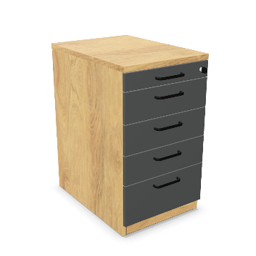 | 3 szt. |  |  | ….%
4 | Regał-lada  Lada recepcyjna dwustronna  Zabudowa o wymiarach całkowitych : szerokość 170cm głębokość 45cm wysokość 115cm. Zabudowa złożona z dwóch regałów otwartych, przykrytych wspólnym blatem i zestawionych do siebie krótkim bokiem w taki sposób, że dostęp do jednego odbywa się od strony petenta, a do drugiego od strony obsługi recepcji. Całość wykonana z płyty wiórowej obustronnie laminowanej, obrzeże ABS dobrane pod kolor płyty. Elementy widoczne oklejone obrzeżem 1 mm, fronty półek oklejone obrzeże ABS grubości 2 mm. Korpus zewnętrzny oraz blat wykonane z płyty grubości 25 mm. Przegrody pionowe, półki oraz ściana tylna wykonane z płyty meblowej grubości 18mm.  Zabudowa posiadająca półki konstrukcyjne wyposażone w system zapobiegający ich wypadnięciu, lub wyszarpnięciu z możliwością regulacji w 5 pozycjach, co 32 mm. Głębokość półek 35 cm. Cokół wysokości 55 mm. Lada posiadająca stopki poziomujące, z możliwością regulacji od wnętrza zabudowy.  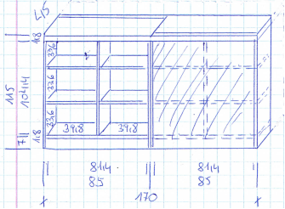 | 1 szt. |  |  | ….%
5 | Szafa z drzwiami uchylnymi, o wymiarach szerokość 60 cm, wysokość 154 cm, głębokość 44,5 cm. Wykonana z płyty wiórowej obustronnie laminowanej, obrzeże ABS dobrane pod kolor płyty. Elementy widoczne oklejone obrzeżem 1 mm, fronty półek oklejone obrzeże ABS grubości 2 mm. Korpus, półki, oraz wieniec dolny wykonane z płyty grubości 18 mm, front wykonany z płyty 16 mm, wieniec górny wykonany z płyty grubości 25 mm, plecy z płyty HDF. Zastosowane: 2 zawiasy na skrzydło drzwi, zawiasy posiadające kąt rozwarcia do 110st, oraz zamek baskwilowy trzypunktowy, z kluczem łamanym. Szafa musi posiadać półki konstrukcyjne wyposażone w system zapobiegający ich wypadnięciu, lub wyszarpnięciu z możliwością regulacji w 5 pozycjach, co 32 mm, wszystkie krawędzie półek oklejone obrzeżem. Głębokość półek 35 cm. Cokół wysokości 55 mm. Wieniec górny licowany z drzwiami szafy, wieniec dolny chowany za drzwiami szafy. Szafka musi posiadać metalowe stopki poziomujące, z możliwością regulacji od wnętrza szafy. Uchwyt o rozstawie 128 mm.  Wygląd jak na rysunku poglądowym:  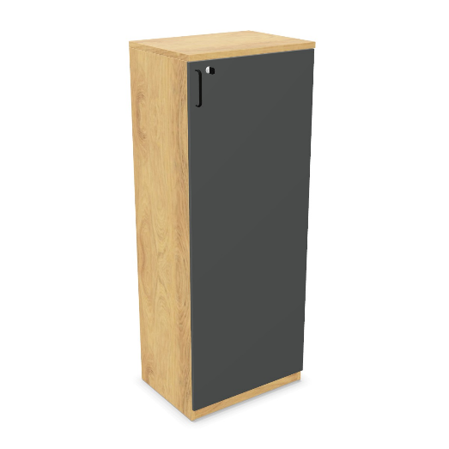 | 1 szt. |  |  | ….%
6 | Stolik  O wymiarach:  Wysokość całkowita: 740 mm,  Szerokość 600 mm  Głębokość całkowita: 600 mm  Budowa:  - Blat w kształcie kwadratu. Stół na podstawie kolumnowej.  - Blat stołu wykonany z płyty obustronnie melaminowanej o klasie higieniczności E1 i grubości 25 mm, oklejonej obrzeżem ABS grubości 2 mm.  - Kolumna podstawy wykonana ze stalowej rury o przekroju Ø80x2 mm.  - Stopa podstawy kwadratowa, wykonana ze stalowej blachy o wymiarach całkowitych 450x450 mm.  - Podstawa malowana proszkowo.  - Możliwość poziomowania na 8 stopkach do +10 mm.  - Kolorystyka: płyta meblowa – do wyboru min. Z 20 kolorów z wzornika wykonawcy. Podstawa malowana proszkowo – do wyboru z min. 7 kolorów z wzornika wykonawcy.  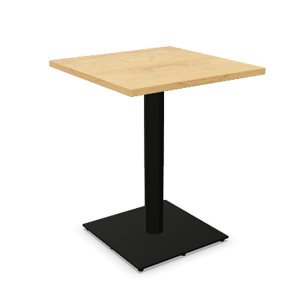 | 1 szt. |  |  | ….%
7 | Krzesło musi posiadać :  - Siedzisko i zagłówek tapicerowane  - Oparcie siatkowe  - Oparcie wykonane na bazie ramki z tworzywa sztucznego w kolorze czarnym.  - Oparcie ma być wyposażone w podparcie lędźwi w formie tapicerowanej poduszki.  - Regulacja poduszki podpierającej lędźwie na wysokość (niezależnie od regulacji całego oparcia) w zakresie min. 60mm –za pomocą systemu góra/dół.  - Szkielet siedziska ma być wykonany na bazie sklejki bukowej min. 7-warstwowej gr. min. 10mm.  - Szkielet siedziska obłożony pianką wylewaną (nie dopuszcza się zastosowania pianki ciętej)  - Mechanizm synchroniczny umożliwiający blokadę oparcia w min. 5 pozycjach  - Oparcie odchylające się synchronicznie z siedziskiem w stosunku 3:1. Kąt pochylenia oparcia min. 33 stopnie.  - Regulacja głębokości siedziska  - Regulacja siły oporu oparcia za pomocą śruby umieszczonej pod siedziskiem.  - Oparcie regulowane na wysokość w zakresie min. 60 mm,  - Podłokietniki 3D, regulowane na wysokość w zakresie min. 80 mm, ruch nakładki w zakresie tył/przód – min. 50mm oraz ruch obrotowy nakładki o min. +/-25°.  - Podłokietniki wykonane z czarnego tworzywa. Nakładka podłokietnika wykonana z miękkiego poliuretanu w kolorze czarnym.  - Podstawa pięcioramienną, wykonaną z czarnego poliamidu  - Kółka o średnicy fi 65 mm do miękkich lub twardych powierzchni,  - Kolorystyka: tkanina tapicerska - kolorystyka do wyboru przez Zamawiającego, przed podpisaniem umowy.  Krzesło powinno być tapicerowane tkaniną o parametrach nie gorszych niż :  - Skład: 100% poliester  - Gramatura: min. 360 g/m2  - Ścieralność : min. 150 000 cykli Martindala,  - Niepalność : wg EN 1021-1, EN 1021-2 | 2 szt. |  |  | ….%
8 | Krzesło obrotowe z podłokietnikami i siatkowym oparciem o wymiarach:  • Szerokość oparcia: 430 mm  • Wysokość powierzchni oparcia: 520 mm  • Oparcie regulowane w zakresie: 570-640 mm  • Szerokość siedziska: 460 mm  • Głębokość siedziska regulowana w zakresie: 410-460 mm  • Głębokość powierzchni siedzenia: 450 mm  • Wysokość siedziska w najniższym położeniu: 410 mm z regulacją wysokości w zakresie +130 mm  • Wysokość całkowita, liczona do krańca oparcia przy położeniu siedziska w najniższym punkcie: 970 mm  • Średnica podstawy: 710 mm  Krzesło musi posiadać:  • Siedzisko tapicerowane, oparcie siatkowe.  • Oparcie z tylną osłoną wykonaną z tworzywa w kolorze czarnym. Osłona w postaci ramki z widoczną siatką. Szkielet oparcia wykonany z tworzywa sztucznego, obłożony siatką.  • Oparcie posiadające możliwość regulacji wysokości w zakresie 70 mm.  • Oparcie musi być wyposażone w poduszkę podparcia lędźwiowego.  • Szkielet siedziska musi być wykonany z 7-wastwowej sklejki bukowej o grubości 10,5mm obłożony trudnopalną pianką wylewaną, o gęstości 60 kg/m3 i grubości 50 mm.  • Mechanizm synchroniczny posiadający funkcje:  - możliwość swobodnego kołysania się – oparcie odchylające się synchronicznie z siedziskiem.  - kąt pochylenia oparcia: 33˚, siedziska: 11˚  - możliwość blokady oparcia w 5 pozycjach  - regulację siły oporu za pomocą pokrętła  - regulację głębokości siedziska w zakresie 50 mm  - Anti-Shock – zabezpieczenie przed uderzeniem oparcia w plecy po zwolnieniu blokady  - regulację wysokości za pomocą podnośnika pneumatycznego  • Podłokietniki regulowane na wysokość w zakresie 80 mm.  • Podłokietniki wykonane z czarnego poliamidu wzmocnionego włóknem szklanym. Nakładka podłokietnika wykonana z miękkiego poliuretanu w kolorze czarnym.  • Podstawę pięcioramienną, wykonaną z poliamidu w kolorze czarnym.  • Samohamowne kółka o średnicy Ø65mm do powierzchni twardych.  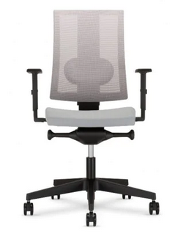 | 1 szt. |  |  | ….%
9 | Szafa aktowa o wymiarach: Wysokość 189,5cm, głębokość 44,5cm, szerokość 80cm.  Szafa wykonana z płyty wiórowej obustronnie laminowanej o klasie higieniczności E1, obrzeże ABS dobrane pod kolor płyty .  Korpus, front i wieniec dolny wykonane z płyty grubości min. 18 mm, dla pleców płyta hdf .  Plecy wpuszczane w nafrezowane boki i wieniec. Top grubości 25mm. Top i korpus skręcone ze sobą.  Półki wykonane z płyty grubości 18 mm z regulacją w 5 pozycjach, co 32 mm, wyposażone w system zapobiegający ich wypadnięciu lub wyszarpnięciu, głębokość półki 350 mm, półka oklejona z każdej strony. Szafa posiadająca 4 półki (5 przestrzeni na segregatory).  Szafa wyposażona w 4 zawiasy na skrzydło drzwi. Kąt rozwarcia – do 110 st. Jedne drzwi wyposażone w listwę przymykową.  Drzwi wyposażone w metalowy uchwyt dł. 128mm zabezpieczony galwanicznie mocowany na 2 śrubach.  Zamek baskwilowy, trzypunktowy z dwoma kluczami łamanymi.  Szafa na cokole wysokości 55mm, wyposażona w stopki z możliwością regulacji poziomu od wewnątrz w zakresie +15mm.  Kolorystyka: płyta meblowa - do wyboru min. 12 kolorów z wzornika producenta. Kolorystyka do wyboru przez Zamawiającego, przed podpisaniem umowy.  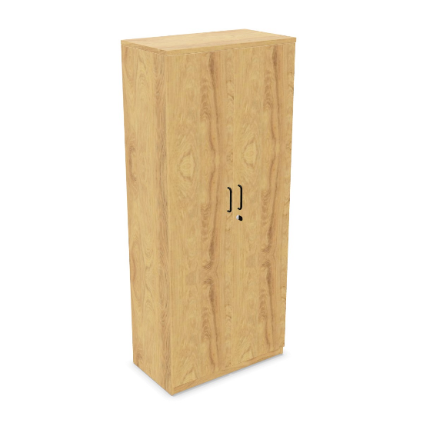 | 1 szt. |  |  | ….%
10 | Szafa ubraniowa 2-drzwiowa szer. 800 x gł.600 x wys. 1895 mm  Szafa z płyty wiórowej obustronnie laminowanej, obrzeże ABS dobrane pod kolor płyty.  • Korpus i front z płyty grubości 18 mm. Wieniec górny z płyty grubości 25 mm, plecy z płyty hdf  • Plecy wpuszczane w nafrezowane rowki na bokach i wieńcu. Top i korpus skręcane, umożliwiające wymianę każdego z elementów szafy.  • Półka z płyty grubości 18 mm z możliwością regulacji ułożenia w zakresie +/- 32 mm, wyposażona w system zapobiegający jej wypadnięciu lub wyszarpnięciu, głębokość półki min. 510 mm, półka oklejona z każdej strony.  • Pod półką zamontowany metalowy, chromowany drążek na ubrania  • Szafa wyposażona w zawiasy – 4 zawiasy na skrzydło drzwi posiadające kąt rozwarcia do 110st.  • Jedne drzwi wyposażone w listwę przymykową.  • Każde drzwi wyposażone w metalowy uchwyt, zabezpieczony galwanicznie o długość 128 mm, mocowany na 2 śrubach.  • Zamek baskwilowy, z dwoma kluczami łamanymi  • Szafa na cokole z płyty meblowej o grubości 18 mm, o wysokości 55 mm.  • Szafa wyposażona w metalowe stopki z możliwością regulacji poziomu od wewnątrz w zakresie +15 mm.  • Dodatkowe funkcje użytkowe:  - System klucza matki  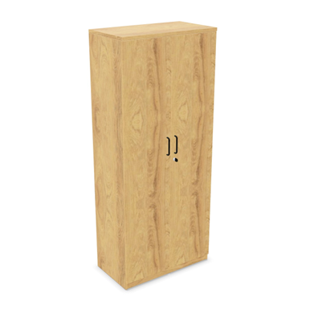 | 1 szt. |  |  | ….%
11 | Stół o wymiarach: szerokość 1800 mm, głębokość 800 mm, wysokość 740mm.  Blat: wykonany z płyty obustronnie laminowanej, grubości 25mm, oklejonej obrzeżem ABS grubości 2 mm, w kolorze blatu.  Stelaż: metalowy, malowany proszkowo. Rama wykonana z profilu zamkniętego o przekroju 40x20 mm, mocowana fabrycznie do blatu na całym jego obrysie, w odległości 30 mm od krańca blatu. Rama nie spawana.  Podstawa: 4 nogi metalowe malowane proszkowo, wykonane z profili zamkniętych o przekroju okrągłym fi50 mm. Nogi montowane do ramy za pomocą trójkątnych łączników metalowych, odlewanych, umożliwiających łatwy demontaż/ montaż biurka.  Kolorystyka: płyta meblowa - do wyboru z min. 12 kolorów z wzornika producenta. Podstawa malowana proszkowo, do wyboru z min. 2 kolory z wzornika producenta (w tym Alu i biały). Kolorystyka do wyboru przez Zamawiającego, przed podpisaniem umowy.  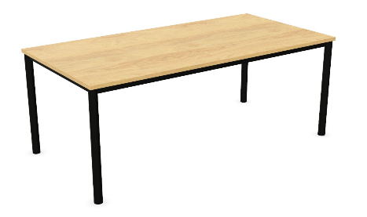 | 1 szt. |  |  | ….%
12 | Zabudowa kuchenna:  Wszystkie szafki, elementy – boki, półki, drzwi, wieńce - płyta wiórowa melaminowana o grubości 18 mm. Wszystkie krawędzie szafek wykończone PCV min 2 mm. Uchwyty metalowe o rozstawie nawierceń min 128 mm w kolorze satynowym. Plecy szafek wpuszczane wykonane z białej płyty HDF.  Szafki dolne wyposażone w stopki regulacyjne o wysokości 10 cm oraz w cokół PCV w kolorze aluminium o wysokości 10 cm umieszczony na całej długości dolnych szafek. Wszystkie łącza za pomocą połączeń trzpieniowo-mimośrodowych fi15 mm. Każde skrzydło drzwiowe wyposażone w 2 zawiasy puszkowe z samodomykaniem, montaż sprzętu AGD, zlewozmywaka z osprzętem i baterią zlewozmywakową.  W skład zabudowy wchodzą:  1/ szafka zlewozmywakowa o wymiarze 80x55x82cm – 1szt  2/ szafka dolna z trzema szufladami o wymiarze 60x55x82cn -2szt  3/ szafka słupek o wymiarze 60x60x190cm. W części dolnej przestrzeń otwarta aby zmieścić lodówkę podblatową będącą w posiadaniu Użytkownika, nad lodówką przestrzeń otwarta przeznaczona na postawienie mikrofalówki będącej w posiadaniu Użytkownika. W części górnej część zamykana drzwiami skrzydłowymi, wyposażona w jedną przestawną półkę wewnętrzną.  4/ Blat kuchenny o łącznej dł. około 200 cm, grubości 36 mm, zaoblony jednostronnie powleczony laminatem hpl  5/ Zlewozmywak jednokomorowy z ociekaczem ze stali nierdzewnej, wpuszczany w blat, odwracalny  Minimalna szer. Podbudowy: 450.00 mm  Rozmiar odpływu: 3 1/2''  Długość produktu: 780.00 mm;  Szerokość produktu: 435.00 mm;  Długość dużej komory: 360.00 mm;  Szerokość dużej komory: 355.00 mm;  Głębokość dużej komory: 140.00 mm;  Ilość komór: 1;  Długość wycięcia: 760.00 mm;  Szerokość wycięcia: 415.00 mm;  Wycięcie wg szablonu: nie;  Położenie ociekacza: model odwracalny;  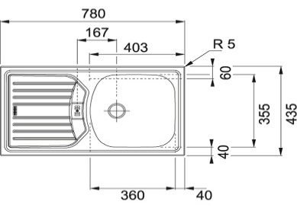  6/ Bateria zlewozmywakowa – 1 szt.  Typ: Stała wylewka  Głowica: ceramiczna Ø 40  Rodzaj baterii: wysokociśnieniowa  Sterowanie: dźwignia mieszacza z boku  Wymiar otworu montażowego: Ø 35 mm  Całkowita wysokość: 350.00 mm  Wysokość do końca wylewki: 265.00 mm  Zasięg wylewki: 170.00 mm  Obrót wylewki w stopniach: 360 °  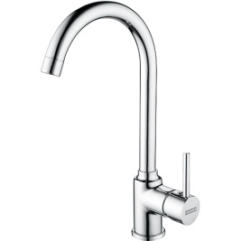-  Wymiary zostaną sprawdzone przed przystąpieniem do realizacji  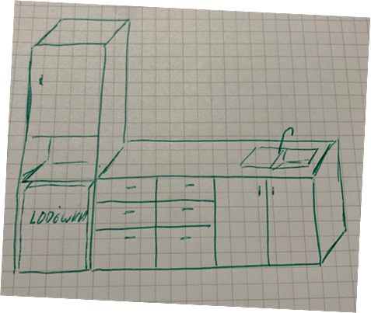 | 1 szt. |  |  | ….%
13 | Panel ubraniowy/wieszak do zawieszenia na ścianę . Panel wykonany z płyty obustronnie laminowanej o klasie higieniczności E1, grubości 25 mm, oklejonej obrzeżem ABS grubości 2 mm, w kolorze blatu. Szerokość 500 mm, wys. 140 mm. Panel wyposażony w 4 metalowe zawieszki na ubrania mocowane około 150-200 mm od górnej krawędzi. Kolorystyka: płyta meblowa - do wyboru min. 12 kolorów z wzornika producenta. Kolorystyka do wyboru przez Zamawiającego, przed podpisaniem umowy  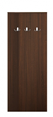 | 1 szt. |  |  | ….%
SUMA:
Wykonawca oświadcza, że oferuje meble zgodne z powyższymi wymaganiami Zamawiającego a także, że posiada stosowne dokumenty (certyfikaty, atesty) potwierdzające, iż oferowane meble posiadają/spełniają/zapewniają odpowiednio:
Ad. 1 i ad. 2
- atest higieniczny E1 na daną linię meblową
- Certyfikat wytrzymałościowy wg normy EN 527-1; EN 527-2,
- Oświadczenie potwierdzające spełnienie Rozporządzenia MPiPS z 1 grudnia 1998 (Dz.U.Nr 148, poz973).
Ad. 3 i ad. 4 i ad. 5
- Płyta wiórowa obustronnie laminowana o klasie higieniczności E1
Ad. 6
- Płyta obustronnie melaminowanej o klasie higieniczności E1
Ad.7
- Siatka - Wymagana poliestrowa o ścieralności min. 80 tys. cykli i trudnozapalności zgodnej z normami EN 1021-1 i EN 1021-2.
- Materiał tapicerowany - Ścieralność : min. 150 000 cykli Martindala,
Niepalność : wg EN 1021-1, EN 1021-2
- Na całość wyrobu -
Atest / certyfikat wytrzymałościowy zgodnie z: EN 1335
Protokół oceny Ergonomicznej w oparciu o Rozporządzenie Ministra Pracy i Polityki Socjalnej z 1 grudnia 1998 (Dz.U.N 148, poz. 973)
Ad. 9
- - Certyfikat zgodności wg normy EN 14073-2
- - atest higieniczny na cały mebel lub daną linię meblową (nie dopuszcza się atestów na same składowe mebla)
Ad. 10
- płyta wiórowa obustronnie laminowana o klasie higieniczności E1
- - certyfikat wytrzymałościowy wg normy EN 14073-2
- - atest higieniczny na cały mebel lub całą linię meblową (nie dopuszcza się atestów na elementy składowe mebla)
Ad. 11
- płyta obustronnie laminowana o klasie higieniczności E1
- Certyfikat wytrzymałościowy wg normy EN 527-1; EN 527-2,
- Atest higieniczny daną linię meblową (nie dopuszcza się na atestów na same składowe mebla),
- Oświadczenie potwierdzające spełnienie Rozporządzenia MPiPS z 1 grudnia 1998 (Dz.U.Nr 148, poz973).
Ad. 13
- płyta obustronnie laminowana o klasie higieniczności E1

